TORT Z AJERKONIAKIEM

Składniki:
Czas przygotowania: 1 godz. 25 min
Poziom trudności: łatwy
Koszty (dla 4 osób): 20 zł

Ciasto:
- 5 jaj,
- 140 g cukru,
- 1 cukier waniliowy,
- 75 g migdałów zmielonych,
- 1 łyżka mąki ziemniaczanej,
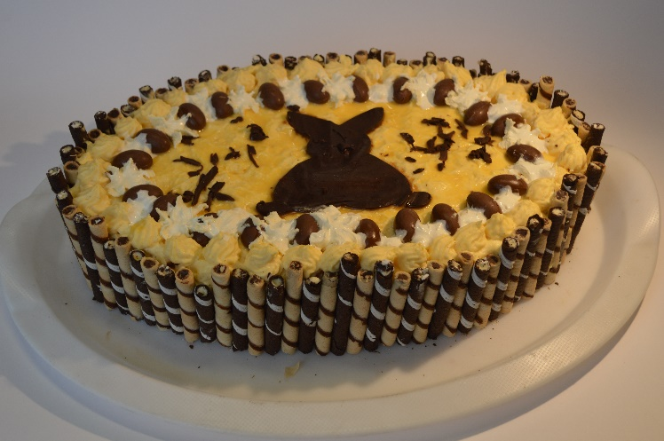
- 1 łyżeczka proszku do pieczenia

Masa:
- 9 łyżeczek żelatyny,
- 100g masła,
- 100 g cukru pudru,
- ¼ l likieru adwokat,
- 500 ml śmietanki 30 %,
- 3 jaja,
- 2 opakowania rurek waflowych,
- 1 cukier waniliowy
Sposób przygotowania:
Ciasto: Białka ubić na sztywną pianę z cukrem, dodać stopniowo żółtka, a następnie pozostałe składniki. Piec w 200 ºC przez 30 min. Ostudzić.
Masa: Żelatynę rozpuścić. Masło z cukrami utrzeć na puszystą masę, 3 zółtka wymieszkać z adwokatem (odłożyć 2 łyżki likieru) i stopniowo dodawać do masy. Dodawać powoli żelatynę, ucierać do momentu tężenia. W tym czasie ubić śmietanę (można dodać śmietan-fix), ¼ ubitej śmietany odłożyć do ozdobienia. Następnie ubić 3 białka na sztywno i wymieszać powoli z masą. Na ostudzone ciasto wyłożyć masę następnie skropić pozostałym likierem i ozdobić śmietanką według uznania. Obłożyć rurkami. Wstawić do lodówki na 4 – 5 godzin.

Autor przepisu: Dorota Becker

